PROCÈS-VERBAL CONSTATANT
L’ACCORD DE LA NÉGOCIATION ANNUELLE

Conformément aux dispositions de l'article L. 132-27 du Code du travail, une négociation sur les salaires s'est engagée entre la Direction de la société GTIE INFI, 97 rue Martha Desrumaux 92000 NANTERRE, représentée

D’une part parXX, Président

Et

D’autre part, par la Délégation Syndicale CFE-CGC représentée par Monsieur XX et CGT représentée par Madame XX,

Etaient également présents :
- XX, Secrétaire, Délégué Syndical CFE-CGC
- XX, RAF

Se sont rencontrés les 4,18 novembre 2024 et 4,11 décembre 2024.

Au cours de la première réunion, le Rapport Annuel Unique a été remis aux membres de la délégation et commenté.

Les éléments suivants ont été abordés :

1 - Temps de Travail

La Direction indique que le nombre d’heures supplémentaires est constant. Il reste peu significatif (moins de 1%).

La Direction indique le nombre de salariés à temps partiels et en longue maladie :
- 1 salarié à temps partiels 80% + 1 salarié à temps partiel 90% chez APPI
- 1 personne en longue maladie chez APEE

2 – Effectifs

Les élus constatent un turnover très important pour la deuxième année consécutive.
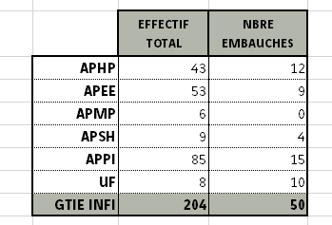

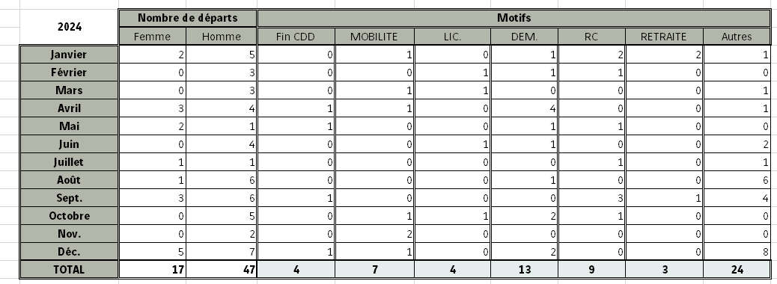

3 - Formation

La Direction rappelle que les vœux de formation sont à indiquer lors de l’EIM et qu’ils sont ensuite analysés par le Chef d’Entreprise. Un retour aux salariés sera fait en début d’année lorsque le plan aura été validé.

4 - Intéressement - Participation - Epargne

Les primes sont désormais distribuées à la fin des chantiers réalisés et non plus systématiquement en fin d’année.

Concernant la participation, il n’y en aura pas en 2024.
Et comme en 2023, seules les entreprises APEE et APPI auront de l’intéressement.

Les salariés ont encore beaucoup investi dans Castor cette année, même si cela est moins significatif qu’en 2023.

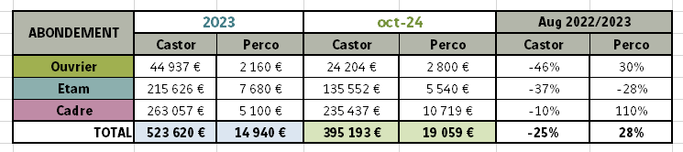

5 - Egalité Hommes – Femmes

Globalement, les élus sont satisfaits du déroulement de carrière Femmes/Hommes dans la Société et ne constatent aucun-écart, mais le constat reste le même : la profession n’est toujours pas prisée du genre féminin. Le taux de féminisation est de 17% mais le % d’embauche est de 34% donc il y a de l’amélioration.

La pyramide des Ages – Genres – CSP confirment le vieillissement de la population (moyenne d’âge de 42.4 ans). Les personnes ayant plus de 50 ans représentent 45% des salariés.
Les élus et la Direction sont d’accord sur la nécessité de mettre en place une politique d’embauche de jeunes salariés et d’accompagnement pour que ces derniers restent.

En septembre, un nombre important d’apprentis ont été embauchés dans toutes les entreprises de GTIE INFI. Au total, il y aura 15 apprentis à fin décembre.

6 - Discrimination

Les élus ne constatent aucune discrimination particulière au sein de la Société.

7 - Emploi Handicap

La Direction précise que des actions sont en cours de réflexion (sensibilisation avec l’intervention de TRAJEOH…).

8 - Régime de prévoyance et complémentaire santé

La Direction fait part du maintien du taux de cotisation de la complémentaire santé, malgré un contexte défavorable. En effet, les organismes assureurs annoncent des hausses de cotisations sensibles pour 2025 : entre 8 et 10% pour des contrats dont les résultats sont à l’équilibre.
Comme l’année dernière, nous avons un solde excédentaire, ce qui permet cette reconduction de taux.
Il y aura cependant une hausse de 1.58% correspondant à l’augmentation mécanique du Plafond Mensuel de la Sécurité Sociale (PMSS).

Les élus sont satisfaits mais demandent qu’une comparaison soit faite entre 2024 et 2025 sur les taux de remboursement de la mutuelle.
La Direction les informe que les garanties et les % de prises en charge n’ont pas changé depuis 2020.

Une réflexion sur la nécessité de passer par un courtier doit être également lancée.

9 – Droit à la déconnexion

Un accord a été signé le 15/05/2018.
Le sujet n’a pas été évoqué, mais les élus précisent qu’à leur connaissance, il n’y a pas de retour de salariés mécontents dans le courant de l’année.

10 - Pénibilité

Le sujet n’a pas été évoqué.

11 – Tickets Restaurant

Les élus demandent une revalorisation de 1 € pour 2025, compte tenu de frais de repas élevés à Paris et Région

12 – Œuvres Sociales

La contribution aux œuvres sociales a été revalorisée en 2023 pour les CSE APHP et APEE et est passée de 0.7% à 0.9% de la MS. Les élus remercient à nouveau le Président pour cette action.
Ils demandent si maintenant, le futur CSE APEEE ne pourrait pas avoir sa contribution alignée sur celle d’APPI qui est de 1.045% de la MS. Il y aurait ainsi une homogénéité au sein de GTIE INFI et cela pourrait aider un petit plus les salariés.

13 - Empreinte environnementale et Forfait Mobilités Durables

La Direction annonce que le Forfait Mobilités Durables sera reconduit en 2025.
Le montant de ce forfait reste fixé à 400€/an sous réserve que le salarié utilise l’un de ces modes de transport plus de 50% de ses trajets.
Le paiement sera mensualisé à hauteur de 33,33€ (400€/12 mois). Il sera suspendu en cas d’absence du salarié d’une durée supérieure à 14 jours calendaires, hors congés payés.
Pour information, ce montant est cumulable avec le remboursement d'un abonnement de transports publics (réseaux RATP et SNCF) déjà en vigueur, sans que la somme des deux ne puisse excéder 800 euros par an et par salarié.
Pour les salariés dont le temps de travail est supérieur à 50%, le régime applicable est le même que celui d’un temps plein.
Pour les salariés dont le temps de travail est inférieur à 50% d’un temps complet, le calcul se fera au prorata.

La prise en charge exceptionnelle à 100% des titres de transport serait également reconduite au titre de l’année 2025 (dans le respect de la réglementation légale).
Sont exclus :
- Les stagiaires
- Les intérimaires
- Les salariés bénéficiant d’un véhicule de service

Une attestation sur l’honneur d’utilisation des transports pour se rendre à son lieu de son domicile à son lieu travail est à fournir.

14 - Augmentation de salaire rémunérations 2025

1ère négociation
L'inflation devrait avoisiner les 2 % en 2024, avec une revalorisation du SMIC de 2 % au 1er décembre. Les élus demandent une augmentation couvrant l'inflation majorée de 1,5 à 2 %, soit une hausse de 3,5 % à 4 % pour 2025. Ils demandent également l'instauration d’un prime anniversaire, anciennement appelée prime d'ancienneté.
La Direction examinera cette demande, mais rappelle que l'entreprise doit équilibrer l'augmentation du coût de la vie des salariés avec celle des taux horaires, en adéquation avec le marché.
Comme l'année dernière, il y aura une augmentation des salaires début janvier pour les ouvriers et les ETAM, et une augmentation pour les cadres en mars, avec effet rétroactif à janvier.

2ème négociation
Actuellement, l'inflation est d'environ 1 %. Le SMIC a été réévalué de 2 %. La Direction propose donc une augmentation comprise entre 2 % et 2,5 %. Elle n'est pas favorable au prime anniversaire, mais reste ouverte à une revalorisation des TR et des OS.
Les élus en prennent note, mais maintiennent leur demande initiale d'une augmentation d'environ 3,5 %.

3ème négociation
Sur un période de 12 mois glissant, l'inflation est de 1,3 %. Il est nécessaire de trouver un équilibre entre la compétitivité des taux devis et la rémunération des salariés, en adéquation avec le marché du travail, afin de conserver un personnel compétent et motivé. Les syndicats comprennent cette nécessité, mais maintiennent leur demande d'une augmentation de l'inflation plus 1 %, en raison de notre appartenance au groupe VINCI.
La Direction informe les syndicats qu'un suivi médical spécifique pour les plus de 50 ans sera mis en place en 2025, ce qui représente un coût significatif pour l'entreprise (560 € par examen).
Elle rappelle que les transports sont pris en charge à 100% depuis 2 ans et accepte :
- De renouveler à 100% cette prise en charge pour 2025
- D’augmenter les TR à 11€
- De passer la contribution aux œuvres sociales à 1.00%
- D’avoir une augmentation moyenne de 2%

Les Syndicats attendaient un minimum de 2.8% mais avec les propositions faites, ils seraient d’accord pour 2.5%.

La Direction reste sur ces 2% (soit 1.3% inflation + 1% - le cout que représente les autres augmentations).
Elle ne veut pas prendre de risque compte tenu du contexte économique et politique.

4ème négociation
La Direction rappelle qu'elle proposait initialement une enveloppe de 2,3 %. Après déduction des TR, OS et tickets de transport, cela se traduirait par une augmentation des salaires de 2 %.
Pour les élus, même 2,3 % semble insuffisant. Ils demandent une augmentation de 2,5 %, ce qui reste bien en deçà des 3,5 % initialement demandés.

Après discussion, la Direction et les Représentants Syndicaux se mettent d’accord sur :
- 2,2% d’augmentation moyenne, hors promotion
- Les tickets restaurant passent de 10€ à 11€
- La contribution aux OS passe de 0,9% à 1.0% de la masse salariale pour les entreprises hors APPI
- Le maintien du remboursement à 100% des titres de transport pour 2025 dans l’hypothèse de la reconduction de l’exonération des cotisations sociales sur la prise en charge de ces frais

- Diffusion de documents
- Rapport Annuel Unique 2024

Fait à Nanterre, le 11 décembre 2024

Société GTIE INFI XXXX

Délégué Syndical CFE-CGC XXXXX

Délégué Syndical CGT XXXXXX

